Güvenlik Ve Sağlık İşaretleri Yönetmeliği

Resmi Gazete Tarihi/Sayısı: 23.12.2003 / 25325

BİRİNCİ BÖLÜM
Amaç, Kapsam, Dayanak ve Tanımlar

Amaç
Madde 1- Bu Yönetmeliğin amacı, işyerlerinde kullanılacak güvenlik ve sağlık işaretlerinin uygulanması ile ilgili kuralları belirlemektir.

Kapsam
Madde 2- Bu Yönetmelik hükümleri 22⁄5⁄2003 tarihli ve 4857 sayılı İş Kanunu kapsamındaki tüm işyerlerinde uygulanır.
Ancak,
a) Diğer bir mevzuatla özel olarak atıfta bulunulmadıkça, tehlikeli maddelerin, preparatların, ürünlerin veya malzemelerin piyasaya arzında kullanılan işaretlemelerde,
b) Karayolu, demiryolu, iç suyolu, deniz ve hava taşımacılığının düzenlenmesinde kullanılan işaretlemelerde,
bu Yönetmelik hükümleri uygulanmaz.
Bu Yönetmelikte belirtilen daha sıkı ve özel önlemler saklı kalmak kaydı ile İş Sağlığı ve Güvenliği Yönetmeliği hükümleri de uygulanır.

Dayanak
Madde 3- Bu Yönetmelik, 4857 sayılı İş Kanunu'nun 78 inci maddesine göre çıkarılmıştır.

Tanımlar
Madde 4- Bu Yönetmelikte geçen;
a) Güvenlik ve sağlık işaretleri: Özel bir amaç, faaliyet veya durumu işaret eden levha, renk, sesli ve⁄veya ışıklı sinyal, sözlü iletişim ya da el-kol işareti yoluyla iş sağlığı ve güvenliği hakkında bilgi veren, tehlikelere karşı uyaran ya da talimat veren işaretleri,
b) Yasak işareti: Tehlikeye neden olacak veya tehlikeye maruz bırakacak bir davranışı yasaklayan işareti,
c) Uyarı işareti: Bir tehlikeye neden olabilecek veya zarar verecek durum hakkında uyarıda bulunan işareti,
d) Emredici işaret: Uyulması zorunlu bir davranışı belirleyen işareti,
e) Acil çıkış ve ilkyardım işaretleri: Acil çıkış yolları, ilkyardım veya kurtarma ile ilgili bilgi veren işaretleri,
f) Bilgilendirme işareti: Yukarıda (b) den (e) ye kadar belirtilenler dışında bilgi veren diğer işaretleri,
g) İşaret levhası: Geometrik şekil, resim, sembol, piktogram ve renklerden oluşturulan ve gerektiğinde yeterli aydınlatma ile görülebilir hale getirilmiş özel bilgi ileten levhayı,
h) Ek bilgi levhası: Bir işaret levhası ile beraber kullanılan ve ek bilgi sağlayan levhayı,
i) Güvenlik rengi: Özel bir güvenlik anlamı verilen rengi,
j) Sembol veya piktogram: Bir işaret levhası veya ışıklandırılmış yüzey üzerinde kullanılan ve özel bir durumu veya özel bir davranışı tanımlayan şekli,
k) Işıklı işaret: Saydam veya yarı saydam malzemeden yapılmış, içeriden veya arkadan aydınlatılarak ışıklı bir yüzey görünümü verilmiş işaret düzeneğini,
l) Sesli sinyal: İnsan sesi yada yapay insan sesi kullanmaksızın, özel amaçla yapılmış bir düzeneğin çıkardığı ve yaydığı, belirli bir anlama gelen kodlanmış sesi,
m) Sözlü iletişim: İnsan sesi veya yapay insan sesi ile iletilen, önceden anlamı belirlenmiş sözlü mesajı,
n) El işareti: Çalışanlar için tehlikeli olabilecek manevra yapan operatörü yönlendirmek için, ellerin ve⁄veya kolların önceden anlamları belirlenmiş hareket ve pozisyonlarını,
o) Operatör: İşareti izleyerek araç ve gereci kullanan kişiyi,
p) İşaretçi: İşareti veren kişiyi,
ifade eder.

İKİNCİ BÖLÜM
İşverenin Yükümlülükleri

Genel Kurallar
Madde 5- İşveren, işyerinde İş Sağlığı ve Güvenliği Yönetmeliğinin 6 ncı maddesinin (c) bendinin birinci paragrafına göre yapılan risk değerlendirmesi sonuçlarına göre; çalışma yöntemleri, iş organizasyonu ve toplu korunma önlemleriyle işyerindeki risklerin giderilemediği veya yeterince azaltılamadığı durumlarda, güvenlik ve sağlık işaretlerini bulundurmak ve uygun şekilde kullanmak zorundadır.
Ek-V'te belirtilen hususlara aykırı olmamak şartı ile karayolu, demiryolu, iç suyolu, deniz ve hava taşımacılığı alanlarında kullanılan işaretler, işyerinde benzeri taşımacılık işlerinin yapılması halinde aynen kullanılabilir.

Kullanılmakta Olan Güvenlik ve Sağlık İşaretleri
Madde 6- Bu Yönetmeliğin yürürlüğe girdiği tarihte kullanılmakta olan güvenlik ve sağlık işaretleri, en geç 18 ay içerisinde bu Yönetmeliğin eklerinde belirtilen asgari şartlara uygun hale getirilecektir.

İşçilerin Bilgilendirilmesi
Madde 7- İşveren, işyerinde kullanılan güvenlik ve sağlık işaretleri hakkında işçileri ve⁄veya temsilcilerini İş Sağlığı ve Güvenliği Yönetmeliğinin 10 uncu maddesinde belirtilen esaslara göre bilgilendirecektir.
İşaretlerin anlamları ve bu işaretlerin gerektirdiği davranış biçimleri, İş Sağlığı ve Güvenliği Yönetmeliğinin 12 nci maddesinde belirtilen esaslara göre yazılı talimat haline getirilerek işçilere ve temsilcilerine verilecektir.

İşçilerin Görüşlerinin Alınması ve Katılımın Sağlanması
Madde 8- Güvenlik ve sağlık işaretleri ile ilgili konularda işçilerin ve⁄veya temsilcilerinin İş Sağlığı ve Güvenliği Yönetmeliğinin 11 inci maddesinde belirtilen esaslara göre görüşleri alınarak katılımları sağlanacaktır.

ÜÇÜNCÜ BÖLÜM
Son Hükümler
İlgili Avrupa Birliği Mevzuatı
Madde 9- Bu Yönetmelik 24⁄6⁄1992 tarihli ve 92⁄58⁄EEC sayılı Avrupa Birliği Konsey Direktifi esas alınarak hazırlanmıştır.

Yürürlük
Madde 10- Bu Yönetmelik yayımı tarihinde yürürlüğe girer.

Yürütme
Madde 11- Bu Yönetmelik hükümlerini Çalışma ve Sosyal Güvenlik Bakanı yürütür.

EK-I
İŞYERİNDE KULLANILAN GÜVENLİK VE SAĞLIK İŞARETLERİ İLE İLGİLİ ASGARİ
GENEL GEREKLER
1. Genel hususlar
1.1. Bu Yönetmeliğin 5 inci maddesindeki genel kurala göre, işyerinde bulunması gereken güvenlik ve sağlık işaretleri Ek-II'den itibaren tüm eklerde belirtilen özel koşullara uygun olacaktır.
1.2. Bu ekte; yukarıda (1.1.)'de belirtilen gereklerin tanıtımı, güvenlik ve sağlık işaretlerinin değişik kullanımları ve bu işaretlerin birlikte veya birbirinin yerine kullanılmasındaki genel kurallar belirlenmiştir.
1.3. Güvenlik ve sağlık işaretleri sadece bu Yönetmelikte belirlenen mesaj veya bilgiyi iletmek üzere kullanılacaktır.

2. İşaret çeşitleri
2.1. Sabit ve kalıcı işaretler
2.1.1. Sabit ve kalıcı işaret levhaları; yasaklamalar, uyarılar ve yapılması zorunlu işler ile acil kaçış yollarının ve ilk yardım bölümlerinin yerlerinin belirtilmesi ve tanınması için kullanılacaktır.
Yangınla mücadele ekipmanının bulunduğu yerler, işaret levhası ve kırmızı renkle kalıcı şekilde işaretlenecektir.
2.1.2. Konteynır ve borular üzerindeki işaretler Ek-III'te belirtildiği şekilde olacaktır.
2.1.3. Engellere çarpma veya düşme riski olan yerler, işaret levhası ve güvenlik rengi ile kalıcı şekilde belirlenecektir.
2.1.4. Trafik yolları güvenlik rengi ile kalıcı olarak işaretlenecektir.
2.2. Geçici işaretler
2.2.1. Gerekli hallerde ve aşağıda 3 üncü maddede belirtildiği şekilde işaretlerin birlikte ve birbirinin yerine kullanılma imkanı da dikkate alınarak; tehlike sinyali vermek, insanların belli bir takım hareketleri yapması ve acil tahliyesi için ışıklı işaretler, sesli sinyaller ve⁄veya sözlü iletişim kullanılacaktır.
2.2.2. Gerekli durumlarda, tehlikeye yol açabilecek ya da tehlikeli manevralar yapan kimseleri yönlendirmek için el işaretleri ve⁄veya sözlü iletişim kullanılacaktır.

3. İşaretlerin birlikte ve birbirinin yerine kullanılması
3.1. Aynı derecede etkili ise, aşağıdaki işaretlerden herhangi biri kullanılabilir:
- Engel veya düşme tehlikesi olan yerlerde; işaret levhası veya güvenlik rengi
- Işıklı işaret, sesli sinyal veya sözlü haberleşme
- El işaretleri veya sözlü haberleşme
3.2. Aşağıda belirtilen işaretler birlikte kullanılabilir.
- Işıklı işaret ve sesli sinyal.
- Işıklı işaret ve sözlü haberleşme.
- El işaretleri ve sözlü haberleşme.

4. Aşağıdaki tabloda yer alan hususlar güvenlik rengi kullanılan tüm işaretlere uygulanır.
Renk | Anlamı ve Amacı | Tehlikeli hareket veya davranış
Kırmızı | Yasak İşareti | Tehlikeli hareket veya davranış
Kırmızı | Tehlike alarmı | Dur, kapat, düzeneği acil durdur, tahliye et
Kırmızı | Yangınla mücadele ekipmanı | Ekipmanların yerinin gösterilmesi ve ne olduğu
Sarı | Uyarı işareti | Dikkatli ol, önlem al, kontrol et
Mavi (1) | Zorunluluk işareti | Özel bir davranış ya da eylem Kişisel koruyucu donanım kullan
Yeşil | Acil kaçış, ilk yardım işareti | Kapılar, çıkış yerleri ve yolları, ekipman, tesisler
Yeşil | Tehlike yok | Normale dön
(1) Mavi:  (2) Fluoresan turuncu: | Sadece dairevi bir şekil içinde kullanıldığında emniyet rengi olarak kabul edilir.  Emniyet işaretleri dışında sarı yerine kullanılabilir.  Özellikle zayıf doğal görüş şartlarında bu renk çok dikkat çekicidir.

5. Güvenlik işaretinin işlevi aşağıda belirtilenler tarafından olumsuz etkilenmemesi için:
5.1. Görülmesini veya işitilmesini zorlaştıracak veya engelleyecek, aynı türden bir başka emisyon kaynağının bulunması önlenecek, özellikle;
5.1.1. Çok sayıda işaretin birbirine çok yakın bir şekilde yerleştirilmeyecektir.
5.1.2. Karıştırılma ihtimali olan iki ışıklı işaret aynı anda kullanılmayacaktır.
5.1.3. Işıklı bir işaret bir diğer ışıklı işaretin çok yakınında kullanılmayacaktır.
5.1.4. Birden fazla sesli sinyal aynı anda kullanılmayacaktır.
5.1.5. Çok fazla ortam gürültüsü olan yerlerde sesli sinyal kullanılmayacaktır.
5.2. İşaretlerin ya da sinyal aygıtlarının; uygun tasarımı, yeterli sayıda olması, uygun bir şekilde yerleştirilmesi, bakım ve onarımının iyi yapılması ve doğru çalışması sağlanacaktır.
6. İşaretler ve sinyal aygıtları imalindeki karakteristik özelliklerini ve⁄veya işlevsel niteliğini korumak için, düzenli aralıklarla, temizlenecek, kontrol, bakım ve tamiri yapılacak ve gerektiğinde değiştirilecektir.
7. İşaretlerin ve sinyal aygıtlarının sayısı ve yerleştirileceği yerler, tehlikenin büyüklüğüne ve bunların uygulanacağı alana göre belirlenecektir.
8. Herhangi bir enerji ile çalışan işaretlerin, enerjinin kesilmesi ve tehlikenin başka bir şekilde önlenememesi durumunda, işaretlerin yedek enerji kaynağı ile derhal çalışması sağlanacaktır.
9. Işıklı işaret ve⁄veya sesli sinyallerin çalışmaya başlaması, yapılacak işin veya hareketin başlayacağını belirtir. Yapılan iş veya hareket süresince ışıklı işaret veya sesli sinyal çalışmasına devam edecektir. Işıklı işaret ve sesli sinyal kullanılıp durmasından hemen sonra tekrar çalışabilir olacaktır.
10. Işıklı işaretler ve sesli sinyaller, doğru ve etkili çalışmalarını sağlamak için, kullanılmadan önce ve kullanım süresince yeterli sıklıktaki aralıklarla kontrol edilecektir.
11. Kişisel koruyucu kullanımından kaynaklanan hususlar da dahil olmak üzere, işçilerin görme ve işitmelerine engel olacak herhangi bir husus var ise; ilgili işaretlerin güçlendirilmesi veya değiştirilmesi için gerekli önlemler alınacaktır.
12. Önemli miktarda tehlikeli madde ya da preparat depolanan alanlarda, odalarda veya kapalı yerlerde bulunan her bir paket ya da kap üzerinde bulunan etiketlerin, bu yerlerde alınması gereken güvenlik önlemlerini ikaz için yeterli değilse, Ek-III'ün 1 inci bölümünde belirtilenlere uygun olarak ikaz işareti bulundurulacak veya işaretlenecektir.

EK-II
İŞARET LEVHALARIYLA İLGİLİ ASGARİ GEREKLER

1. Temel nitelikler
1.1. Kendi özel amaçlarına göre; yasaklama, uyarı, emir, kaçış yolu, acil durumlarda kullanılacak ya da yangınla mücadele amaçlı ekipmanı belirten ve benzeri işaret levhalarının biçim ve renkleri bölüm 3'te verilmiştir.
1.2. Piktogramlar mümkün olduğunca yalın olacak ve sadece temel ayrıntıları içerecektir.
1.3. Aynı anlamı veriyorsa ve yapılan değişiklik ya da düzenleme anlamını belirsiz hale getirmeyecekse, kullanılan piktogramlar bölüm 3'te belirtilenlerden biraz farklı ya da daha ayrıntılı olabilir.
1.4. İşaret levhaları kullanıldıkları ortama uygun, darbeye ve hava koşullarına dayanıklı malzemeden yapılacaktır.
1.5. İşaret levhalarının boyutları ile kolorimetrik ve fotometrik özellikleri, bunların kolayca görülebilir ve anlaşılabilir olmalarını sağlayacaktır.

2. Kullanım koşulları
2.1. İşaret levhaları özel bir tehlike olan yerlerin ve tehlikeli cisimlerin hemen yakınma, genel tehlike olan yerlerin girişine, engeller dikkate alınarak, görüş seviyesine uygun yükseklik ve konumda, iyi aydınlatılmış, erişimi kolay ve görünür bir şekilde yerleştirilecektir. Doğal ışığın zayıf olduğu yerlerde fluoresan renkler, reflektör malzeme veya yapay aydınlatma kullanılacaktır.
2.2. İşaret levhasının gösterdiği durum ortadan kalktığında, işaret levhası da kaldırılacaktır.

3. Kullanılacak işaret levhaları
3.1. Yasaklayıcı işaretler
Temel nitelikler
- Daire biçiminde,
- Beyaz zemin üzerine siyah piktogram, kırmızı çerçeve ve diyagonal çizgi (kırmızı kısımlar işaret alanının en az %35'ini kapsayacaktır.)
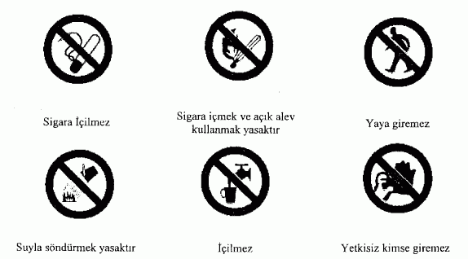

3.2. Uyarı işaretleri
Temel nitelikler
- Üçgen şeklinde
- Sarı zemin üzerine siyah piktogram, siyah çerçeve (sarı kısımlar işaret alanının en az %50'sini kapsayacaktır)
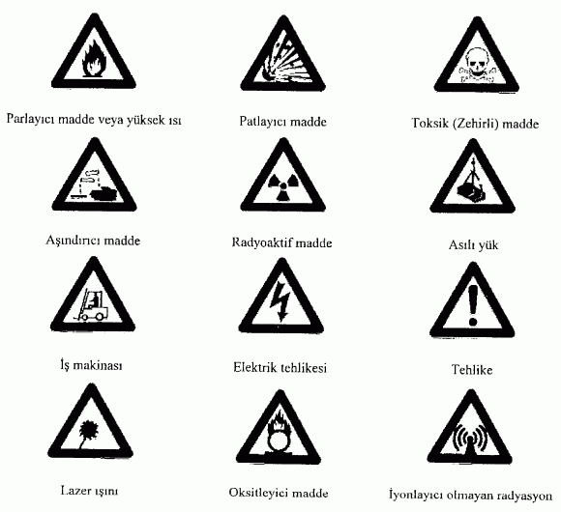
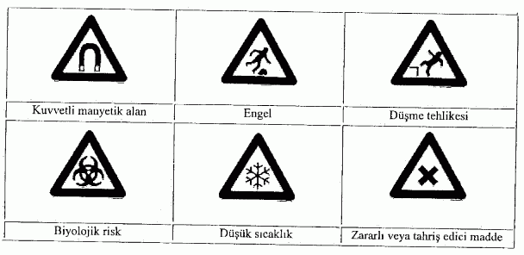

3.3. Emredici işaretler
Temel nitelikler
- Daire biçiminde,
- Mavi zemin üzerine beyaz piktogram (mavi kısımlar işaret alanının en az %50'sini kapsayacaktır)

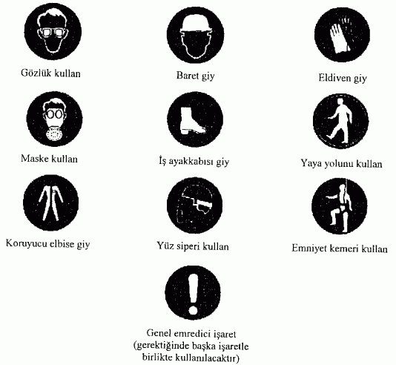
3.4. Acil çıkış ve ilkyardım işaretleri
Temel nitelikler
- Dikdörtgen veya kare biçiminde,
- Yeşil zemin üzerine beyaz piktogram (yeşil kısımlar işaret alanının en az %50'sini kapsayacaktır)
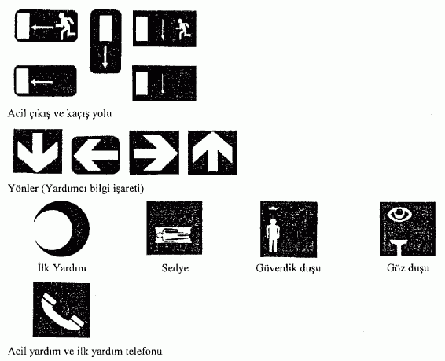
3.5. Yangınla mücadele işaretleri
Temel nitelikler
- Dikdörtgen veya kare biçiminde,
- Kırmızı zemin üzerine beyaz piktogram (kırmızı kısımlar
işaret alanının en az %50'sini kapsayacaktır)
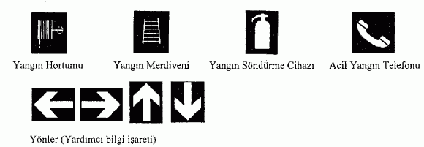

EK - III
BORU VE KAPLAR ÜZERİNDEKİ İŞARETLER
İLE İLGİLİ ASGARİ GEREKLER

1. İçinde tehlikeli madde veya preperatların bulunduğu veya depolandığı kaplar ile bunları ihtiva eden veya taşıyan, görünür borular; yürürlükteki mevzuata uygun olarak, renkli zemin üzerinde piktogram veya sembol bulunan etiket ile işaretlenecektir.
Birinci paragrafta belirtilen etiketler;
- Aynı piktogram veya semboller kullanılarak, Ek-II'de verilen uyarı işaretleri ile değiştirilebilir.
- Tehlikeli madde veya preparatın adı ve⁄veya formülü ve tehlikesi hakkında ek bilgileri de içerebilir.
2. İşaretleri katlanmaz, kendinden yapışkanlı ya da boyama biçiminde olacak ve görünür yüzeylere yerleştirilecektir.
3. Bu Ek'in 1 inci bölümünde belirtilen işaretler, Ek-II, bölüm 1.4.'te belirtilen temel niteliklerde olacak ve Ek-II, bölüm 2'de yer alan işaret levhalarının kullanımıyla ilgili şartları yerine getirecektir.
4. Borular üzerinde kullanılan işaretler, 1, 2 ve 3 üncü bölümlerde belirtilen hususlar ile birlikte, vanalar ve bağlantı yerleri gibi tehlikeli noktaların yakınına görünür şekilde ve uygun aralıklarla konulacaktır.
5. Önemli miktarda tehlikeli madde ya da preparat depolanan alanlar, odalar veya kapalı yerler, Ek II, bölüm 3.2'de yer alan uygun ikaz işareti ile belirtilecek veya Ek-III, bölüm 1'de belirtilen şekilde işaretlenecektir.
Değişik tehlikeli madde ya da preparatın depolandığı yerlerde, genel tehlikeyi belirten uyarı işareti kullanılabilir.
Bu işaret veya etiketler depolama bölgesinin yakınma ya da depo için kullanılan odanın giriş kapısına yerleştirilecektir.

EK - IV
YANGINLA MÜCADELE İŞARETLERİ İLE İLGİLİ ASGARİ GEREKLER

Genel hususlar,
1. Bu Ek yangınla mücadele amacıyla kullanılan ekipmana uygulanır.
2. Yangınla mücadele ekipmanı özel bir renk ile belirtilecek ve yerini bildiren bir işaret levhası ve⁄veya bu gibi ekipmanın bulunduğu yer ya da erişim noktaları için özel bir renk kullanılacaktır.
3. Bu tür ekipmanı belirlemede kırmızı renk kullanılacaktır. Kırmızı alan, ekipmanın kolayca tanınabilmesi için yeterince geniş olacaktır.
4. Bu tür ekipmanın bulunduğu yeri işaretlemek için EK-II, bölüm 3.5'te verilen işaret levhaları kullanılacaktır.

EK - V
ENGELLER, TEHLİKELİ YERLER VE TRAFİK YOLLARINI BELİRLEMEK İÇİN
KULLANILAN İŞARETLER İLE İLGİLİ ASGARİ GEREKLER

1. Engeller ve tehlikeli yerlerde kullanılan işaretler
1.1. Engellere çarpma, düşme ya da nesnelerin düşme tehlikesinin bulunduğu yerler; işletme tesisleri için işçilerin çalışmaları esnasında dolaştıkları bölgelerde, birbirini takip eden sarı ve siyah ya da kırmızı ve beyaz renk şeritleriyle işaretlenecektir.
1.2. İşaretlerin boyutu, engelin ya da tehlikeli bölgenin büyüklüğü ile orantılı olacaktır.
1.3. Sarı-siyah ya da kırmızı-beyaz şeritler yaklaşık olarak 45 derece açıyla ve aynı büyüklükte boyanacaktır.
1.4. Örnek:

2. Trafik yollarının işaretlenmesi
2.1. Çalışma yerlerinin kullanım biçimi ve ekipmanlar, işçilerin korunmasını gerektiriyorsa; araç trafiğine açık yollar, zemin rengi de dikkate alınarak, açıkça seçilebilir şekilde, sarı ya da beyaz renkli sürekli şeritlerle belirtilecektir.
2.2. Şeritler; araçlar ile araçlara yakın bulunabilecek nesneler arasında ve araçlarla yayalar arasında, emniyetli bir mesafeyi belirtecek şekilde çizilecektir.
2.3. Tesislerin açık alanlardaki sürekli trafiğin olduğu yollar, uygun bariyerler ve kaldırımlar yoksa, uygulanabilir olduğu ölçüde, yukarıda belirtildiği şekilde işaretlenecektir.

EK - VI
IŞIKLI İŞARETLER İÇİN ASGARİ KURALLAR

1. Genel hususlar
1.1. Işıklı işaretler, kullanım amacına ve şartlarına uygun olarak, bulunduğu ortama göre iyi görünür ve seçilir olacak, aşırı ışık nedeniyle parlamayacak veya yetersiz ışık nedeniyle görünürlüğü azalmayacaktır.
1.2. Işıklı işaretlerin sinyal gönderen ışıklı alanı, tek renk ya da belirli bir zemin üzerinde piktogramdan ibaret olacaktır.
1.3. Kullanılan tek renk Ek-I, bölüm 4'te yer alan renk tablosuna uygun olacaktır.
1.4. İşaret bir piktogram içeriyorsa, bu piktogram Ek-II'de belirtilen ilgili kuralların hepsine uygun olacaktır.

2. Özel kullanım kuralları
2.1. Bir aygıt hem sürekli hem de aralıklı işaretler gönderiyorsa, aralıklı gönderilen işaret sürekli işaretin belirttiğinden daha fazla tehlikeli bir duruma ya da daha acil olarak yapılması istenen⁄emredilen müdahale ya da eylemi ifade eder. Işığın yanık kalma ve sönük kalma süreleri aşağıdaki gibi olacaktır.
- mesajın tam olarak anlaşılmasını sağlayacak ve
- diğer ışıklı işaretlerle veya sürekli yanan ışıklı işaretlerle karışmayacaktır.
2.2. Yanıp sönen ışıklı işaret, sesli sinyal yerine ya da sesli sinyalle birlikte kullanılıyorsa, aynı kodlama kullanılacaktır.
2.3. Ciddi bir tehlikeyi bildiren yanıp sönen ışıklı işaretler, özel olarak gözlem altında tutulacak ve yedek bir lamba bulundurulacaktır.

EK - VII
SESLİ SİNYALLER İÇİN ASGARİ KURALLAR

1. Genel hususlar
1.1. Sesli sinyaller;
(a) ortam gürültüsünden hayli yüksek, ancak aşırı derecede yüksek ve zarar verici olmayacak şekilde duyulabilir bir ses düzeyinde olacak ve
(b) teknik özellikleri itibariyle kolaylıkla tanınabilir, diğer sesli sinyaller ile ortamdaki seslerden açıkça ayırt edilebilir olacaktır.
1.2. Eğer bir aygıt sabit ve değişken frekansta sesli sinyal yayıyorsa; aygıtın yaydığı değişken frekanslı sinyal, sabit frekanslı sinyale göre daha tehlikeli bir durumu veya daha acil olarak yapılması istenen⁄emredilen müdahale ya da eylemi ifade eder.
2. Kodlama
Tahliye işaretleri sürekli olacaktır.

EK - VIII
SÖZLÜ HABERLEŞME İÇİN ASGARİ KURALLAR

1. Genel hususlar
1.1. Bir veya birden fazla kişiler arasında yapılan sözlü haberleşmede; belirli bir formda veya kodlanmış haldeki kısa metinler, cümleler, kelime veya kelime grupları kullanılacaktır.
1.2. Sözlü mesajlar mümkün olduğunca kısa, yalın ve açık olmalıdır. Konuşanın konuşma becerisi ve dinleyenin duyma yeteneği güvenilir bir sözlü iletişime uygun olacaktır.
1.3. Sözlü haberleşme doğrudan insan sesi veya uygun bir vasıtayla yayınlanan insan sesi ya da yapay insan sesi ile olacaktır.

2. Özel kullanım kuralları
2.1. Sözlü haberleşmede yer alan kişiler, sağlık ve güvenlik açısından istenilen davranışı yapabilmeleri için sözlü mesajı doğru telaffuz edebilecek ve anlayabilecek seviyede kullanılan dili bileceklerdir.
2.2. Sözlü iletişim, el-kol hareketleri yerine ya da onlarla birlikte kullanıldığında aşağıda verilen komutlar kullanılacaktır.
- başlat: bir işlem veya hareketi başlatmak için
- dur : bir hareketi durdurmak veya sona erdirmek için
- tamam : bir işlemi sona erdirmek için
- yukarı : bir yükü yukarı kaldırmak için
- aşağı : bir yükü aşağı indirmek için
ileri-geri-sağ-sol: (Bu komutlar uygun el hareketleri ile eşgüdümlü olacak şekilde kullanılacaktır.)
- kes : acil olarak durdurmak için
- çabuk : güvenlik nedeniyle bir hareketi hızlandırmak için

EK-IX
EL İŞARETLERİ İÇİN ASGARİ GEREKLER

1. Özellikler
El işaretleri kesin, yalın, yapılması ve anlaşılması kolay olacak ve benzer işaretlerden belirgin bir şekilde farklı olacaktır.
Aynı anda iki kol birden kullanılıyorsa, bunlar simetrik olarak hareket ettirilecek ve bir harekette sadece bir işaret verilecektir.
Yukarıdaki şartlara uymak, aynı anlamı vermek ve anlaşılabilir olmak kaydıyla 3 üncü bölümde gösterilen işaretlerden biraz farklı veya daha detaylı işaretler kullanılabilir.

2. Özel kullanım kuralları
2.1. İşaretçi : El-kol hareketleri ile İşaretleri veren kişi,
Operatör : İşaretçinin talimatları ile hareket eden kişi
İşaretçi, operatöre manevra talimatlarını vermek için el-kol hareketleri kullanacaktır.
2.2. İşaretçi, kendisi tehlikeye düşmeyecek şekilde, bulunduğu yerden bütün manevraları görsel olarak izleyebilmelidir.
2.3. İşaretçinin esas görevi; manevraları yönlendirmek ve manevra alanındaki işçilerin güvenliğini sağlamaktır.
2.4. Yukarıda, 2.2.'deki şart yerine getirilemiyorsa ek olarak bir veya daha fazla işaretçi konuşlandırılacaktır.
2.5. Operatör, almış olduğu emirleri güvenlik içerisinde yerine getiremeyeceği durumlarda yürütmekte olduğu manevrayı durdurarak yeni talimat isteyecektir.
2.6. Yardımcı unsurlar:
- Operatör, işaretçiyi kolaylıkla fark edebilmelidir.
- İşaretçi, ceket, baret, kolluk veya kol bandı gibi ayırt edici eşyalardan bir veya daha fazlasını giyecek ya da uygun bir işaret aracı taşıyacaktır.
- Ayırt edici eşyalar; parlak renkli, tercihen hepsi aynı renkte ve sadece işaretçilere özel olacaktır.

3. Kodlanmış işaretler.
Genel hususlar
Aşağıda verilen kodlanmış işaretler, belirli sektörlerde aynı manevralar için kullanılacaktır.

